مدرسة الزوراء ح 2 | 1 |  |  | الشعبة |  | الصف: السابع العام والمتقدم  الخطة الدرسية اليومية للمعلم |  |  |  |  |  | عنوان الدرس: نص إقناعي
معلمة المادة |  |  |  | الحصة |  | المفاهيم الجديدة: |  |  |  |  |  |  | التهيئة الحافزة : عرض فيديو ثم كتابة ما استفدناه منه في بوابة التعلم الذكي لمدة ( 3 د ) .
عائشة الظاهري | 2026 |  |  | التاريخ
( 2 د )padlet ما المعاني التي وردت في أذهاننا بعد سماعنا لجملة ( رئة الأرض ) نكتب إجاباتنا في الدردشة أو بوابة التعلم الذكي في قسم المقرر أو في حائط ال |  |  |  |  |  |  |  |  |  |  |  |  |  |  |  |  |  | التقويم القبلي
التقويم البنائي |  |  |  |  |  | الزمن | خطوات الموقف الصفي ( الأساليب و الأنشطة ) |  |  |  |  |  |  |  |  |  |  | نواتج التعلم: (المعارف  و المهارات)
التقويم البنائي |  |  |  |  |  | 30 د | - حل التدريب بعد المناقشة والحوار .  - بنية الكتابة :  - ألجأ إلى التدريس المباشر المعتمد على السؤال والجواب والحوار وتوسيع المناقشة ، وأسأل : ما المقصود ببنية النص ؟ هل لجميع النصوص بنية كتابية واحدة ؟ لماذا برأيك ؟ وما البنية التي نختارها للكتابة عن موقف مؤثر حدث لك، أو أردت أن تحكي حكاية ؟ ما عناصر النص الإقناعي ؟ وما طرائق كتابة النص الإقناعي ؟ وأستمع إلى الإجابات ، وأوجه الدفة إلى حيث التمكين من كتابة النص الإقناعي الخاص .  - كيف تكتب نصا إقناعيًا :  - أطلب من الجميع قراءة الخطوات الواجب اتباعها عند كتابة نص إقناعي وأعرضها على الشاشة لمناقشتها وتوضيحها .  - قراءة بنية النص والتعرف على طريقة كتابة النص التفسيري على المقابلة والمقارنة .  - كتابة المسودة :  - أكلف بالكتابة فرديا بالتخطيط لكتابة النص الإقناعي ، وأساعد الجميع في التخطيط باستيفاء الخطوات المطلوبة ، وأرشد الجميع إلى : كتابة عنوانا مناسبا يجذب القارئ لقراءة النص وبدأ النصوص بافتتاحية ومقدمة شائقة .كتابة فقرات العرض ثم وضع خاتمة مناسبة وجميلة تلخص الفكرة المحورية .  - تقييم ما تم كتابته ذاتيا قبل عرضه علي .  - التوجه لمنصة ألف وحل تأشيرة الخروج ( 5 د ) . |  |  |  |  |  |  |  |  |  |  | ننتج جملًا تتضمن أغراضًا بلاغية متنوعة للأسلوب الخبري والإنشائي .  نبحث بفاعلية عن المعلومات المتصلة بموضوع بحثنا من مصادر مطبوعة ورقية متعددة ..
( 5 د )  نميز الأساليب الخبرية والأساليب الإنشائية .  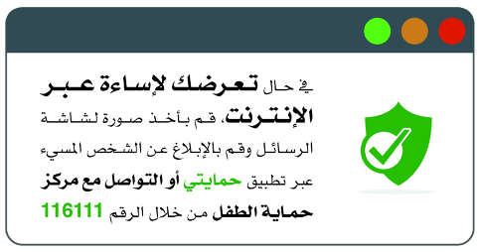  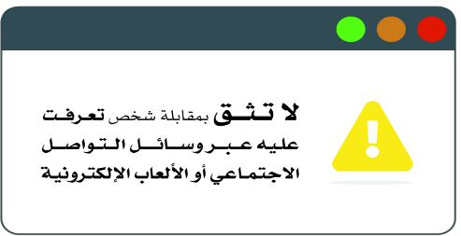  الأمن الإلكتروني |  |  |  |  |  | 30 د
- الاستنتاج |  |  | - حت |  |  | - التحدث |  |  |  |  | - الكتابة |  |  |  | - القراءة |  |  | مهارات التعلم
- الاستماع |  |  | - التنبؤ |  |  | - الملاحظة |  |  |  |  | - التفسير |  |  |  | - التحليل
 |  |  |  | الابتكار \ الابداع : |  | - ريادة الأعمال  - التفكير النامي |  |  |  | - المواطنة والانتماء  - القيادة |  |  | - التفكير الناقد  - التفكير التصميمي |  |  |  | - التواصل  - التعاون | مهارات القرن 21  (4Cs+I&E)
ماذا تعلمنا من الدرس ، هيا نكتب إجاباتنا في قسم المقرر في بوابة التعلم الذكي . |  |  |  | الواجب / الأنشطة اللاصفية |  | أخرى .اأذكرها |  |  |  | - مهمة / تكليف |  |  | - ملاحظة المعلم\ الأسئلة السابرة |  |  |  | - قائمة الرصد اللفظي\الرقمي |  | التقويم الختامي
تنفيذ الفروقات الفردية
الأزرق : أصحاب الهمم .
الوردي : أقل من المتوقع ، البرتقالي ضمن المتوقع ، والاخضر أعلى من المتوقع
 |  |  |  |  |  |  |  |  |  | - تذكرة الخروج |  |  | - الإجابة في شريط المحادثة |  |  |  | - مطويات |  | التقويم الختامي
 |  |  |  |  |  |  |  |  |  | - البوابة الذكية |  |  | - تصويت أو مسابقة |  |  |  | - تقييم الاقران |  | التقويم الختامي
padlet |  | أخرى اذكرها | ALEX |  | ألف | matific |  | Twig |  | - سويفت أسس |  |  | - نهلة و ناهل |  |  |  | - البوابة الذكية |  | المنصات التي تم توظيفها
3) تعزيز |  | 2) إثراء | - إستبدال |  | مستوى النضج الالكتروني | أصحاب الهمم |  |  | تحت المستوى |  |  |  |  | ضمن المستوى |  | أعلى من المستوى |  | أساليب تقييم الطلبة
5) تمكين |  |  | 4) توسيع |  | مستوى النضج الالكتروني | تحتاج إلى علاج وإثراء
اقتراحات للتحسين: |  |  |  |  |  | تحديات واجهتني: |  |  |  |  |  |  | أشعر بالرضا عن: |  |  |  |  | التقييم الذاتي للمعلم

مدرسة الزوراء ح 2 | 1 |  |  | الشعبة |  | الصف: السابع العام والمتقدم  الخطة الدرسية اليومية للمعلم |  |  |  |  |  | عنوان الدرس: نص إقناعي
معلمة المادة |  |  |  | الحصة |  | المفاهيم الجديدة: |  |  |  |  |  |  | التهيئة الحافزة : عرض فيديو من منصة مدرسة ثم كتابة ما استفدناه منه في بوابة التعلم الذكي لمدة ( 3 د ) .
عائشة الظاهري | 2026 |  |  | التاريخ
( 2 د )padlet ما ما الخطوات التي يجب القيام بها قبل كتابة نصٍ إقناعي ؟ نكتب إجاباتنا في الدردشة أو بوابة التعلم الذكي في قسم المقرر أو في حائط الـ |  |  |  |  |  |  |  |  |  |  |  |  |  |  |  |  |  | التقويم القبلي
التقويم البنائي |  |  |  |  |  | الزمن | خطوات الموقف الصفي ( الأساليب و الأنشطة ) |  |  |  |  |  |  |  |  |  |  | نواتج التعلم: (المعارف  و المهارات)
التقويم البنائي |  |  |  |  |  | 30 د | - كتابة النص في صيغته النهائية :  - أكلف الجميع بكتابة النصوص التفسيرية معدلة في ضوء ملحوظاتي .  - طباعة ما تم كتابته ، والإعتناء بإخراجه ( تنظيما وتنسيقا وسلامة لغة ووضوح خط ) .  - قراءة النصوص التفسيرية على الجميع ، و نشرها في بوابة التعلم الذكي .  - المتابعة في أثناء كتابة النصوص التفسيرية بصيغتها النهائية مع الإرشاد والتوجيه .  - الحرص على كتابة النصوص الإقناعية في الحصة وليس في البيت وبإشرافي وتوجيهي .  - استمع لما تم كتابته مع الثناء والتعزيز وتصويب الأخطاء .  - أخبر الجميع بأن حصص الكتابة من الحصص الممتعة ، لأن كثيرا من الكتاب تأثروا بهذه الحصص وولدت موهبتهم في أثنائها  - التوجه لمنصة ألف وحل تأشيرة الخروج ( 5 د ) . |  |  |  |  |  |  |  |  |  |  | ننتج نصوصًا سردية ومعلوماتية وإقناعية ووصفية وتظهر كتاباتنا تقيدنا بالسلامة اللغوية..
( 5 د )  ما خطوات كتابة النص الإقناعي .  الأمن الإلكتروني  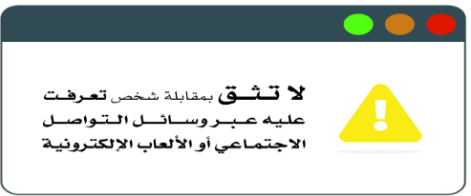 |  |  |  |  |  | 30 د
- الاستنتاج |  |  | - حت |  |  | - التحدث |  |  |  |  | - الكتابة |  |  |  | - القراءة |  |  | مهارات التعلم
- الاستماع |  |  | - التنبؤ |  |  | - الملاحظة |  |  |  |  | - التفسير |  |  |  | - التحليل
 |  |  |  | الابتكار \ الابداع : |  | - ريادة الأعمال  - التفكير النامي |  |  |  | - المواطنة والانتماء  - القيادة |  |  | - التفكير الناقد  - التفكير التصميمي |  |  |  | - التواصل  - التعاون | مهارات القرن 21  (4Cs+I&E)
ماذا تعلمنا من الدرس ، هيا نكتب إجاباتنا في قسم المقرر في بوابة التعلم الذكي . |  |  |  | الواجب / الأنشطة اللاصفية |  | أخرى .اأذكرها |  |  |  | - مهمة / تكليف |  |  | - ملاحظة المعلم\ الأسئلة السابرة |  |  |  | - قائمة الرصد اللفظي\الرقمي |  | التقويم الختامي
تنفيذ الفروقات الفردية
الأزرق : أصحاب الهمم .
الوردي : أقل من المتوقع ، البرتقالي ضمن المتوقع ، والاخضر أعلى من المتوقع
 |  |  |  |  |  |  |  |  |  | - تذكرة الخروج |  |  | - الإجابة في شريط المحادثة |  |  |  | - مطويات |  | التقويم الختامي
 |  |  |  |  |  |  |  |  |  | - البوابة الذكية |  |  | - تصويت أو مسابقة |  |  |  | - تقييم الاقران |  | التقويم الختامي
padlet |  | أخرى اذكرها | ALEX |  | ألف | matific |  | Twig |  | - سويفت أسس |  |  | - نهلة و ناهل |  |  |  | - البوابة الذكية |  | المنصات التي تم توظيفها
3) تعزيز |  | 2) إثراء | - إستبدال |  | مستوى النضج الالكتروني | أصحاب الهمم |  |  | تحت المستوى |  |  |  |  | ضمن المستوى |  | أعلى من المستوى |  | أساليب تقييم الطلبة
5) تمكين |  |  | 4) توسيع |  | مستوى النضج الالكتروني | تحتاج إلى علاج وإثراء
اقتراحات للتحسين: |  |  |  |  |  | تحديات واجهتني: |  |  |  |  |  |  | أشعر بالرضا عن: |  |  |  |  | التقييم الذاتي للمعلم

